CrossFit-övningar x 5 varv

Thruster. X 10 Övningen thrusters får igång dina ben - och din kettlebell. Kämpa på - här stärker du framför allt benmusklerna och armarna.
Atomic sit-ups. X 8 Spänn magmusklerna och gör dig redo att svettas med atomic sit-ups.
Lateral jumping burpee. X 6 När du gör burpees får du igång hela kroppen. Här kan du se hur du gör övningen lateral jumping burpee.
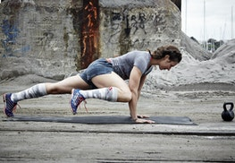Commando push-ups. X 8 Stärk hela kroppen med denna stentuffa CrossFit-övning! Commando push-ups gör dig superstark på nolltid.
Kettlebell step-ups. X 8 Kör CrossFit utomhus och använd naturen till dina övningar. Här kan du se hur du gör step-ups med kettlebell.

